МІНІСТЕРСТВО ОСВІТИ І НАУКИ УКРАЇНИ
Західноукраїнський Національний Університет
Факультет комп’ютерних інформаційних технологій

Лабораторна робота №2
З дисципліни “Основи прогрмування”
Тема: “Цикли та розгалуження. Функції та їх застосування”

Виконала:
Перевірив:

Тернопіль 2022
Мета: навчитися складати програми циклічних обчислювальних процесів, програми з використанням розгалуження та функцій користувача.
Варіант 12
Завдання: Вивести на екран у вигляді таблиці значення функції F на інтервалі від Х_{поч} до Х_{кін} з кроком Н. Значення a, b, c, Х_{поч}, Х_{кін}, Н – дійсні числа, вводяться з клавіатури. Задачу необхідно розв’язати двома способами: з використанням функції користувача, та без них. При застосуванні функцій використання глобальних змінних забороняється.
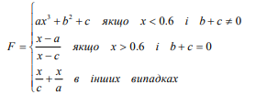
* Додаткова умова. Функція F повинна приймати дійсне значення, якщо вираз (Ац чи Вц) І Сц не дорівнює нулю, і ціле значення в протилежному випадку. Через Ац, Вц і Сц позначені цілі частини значень a, b, c, І і ЧИ – порозрядні.
Код:
1.
using namespace std;
#include <iostream>

int main()
{
setlocale(LC_ALL, "Ukr");
float a, b, c, x, x1, x2, H;
for (;;)
{
cout << "Ведiть х початок (не менше 0): ";
cin >> x1;
cout << "Ведiть х кiнця (не бiльше 3): ";
cin >> x2;
cout << "Ведiть значення a: ";
cin >> a;
cout << "Ведiть значення x: ";
cin >> x;
cout << "Ведiть значення b: ";
cin >> b;
cout << "Ведiть значення c: ";
cin >> c;
cout << "Ведiть значення H вiд 1 до 3: ";
cin >> H;
if (x1 < 0 && x2>5)
{
cout << "не iснує таких крокiв...";
break;
}
else if (H == 1)
{
if (x < 0.6 && b + c != 0)
{
float f = a * (x * x * x) + (b * b) + c;
cout << f;
break;
}
else
{
cout << "значиння змiних не підходять умовi...";
break;
}
}
else if (H == 2)
{
if (x > 0.6 && b + c == 0)
{
float f = (x - a) / (x - c);
cout << f;
break;
}
else
{
cout << "значиння змiних не пiдходять умовi...";
break;
}
}
else if (H == 3)
{
if (c != 0 && a != 0)
{
float f = x / c + x / a;
cout << f;
break;
}
else
{
cout << "на нуль дiлити не можна...";
break;
}
}
}
}
2.
using namespace std;
#include <iostream>

void F()
{
setlocale(LC_ALL, "Ukr");

float a, b, c, x, x1, x2, H;
for (;;)
{
cout << "Ведiть х початок (не менше 0): ";
cin >> x1;
cout << "Ведiть х кiнця (не бiльше 3): ";
cin >> x2;
cout << "Ведiть значення a: ";
cin >> a;
cout << "Ведiть значення x: ";
cin >> x;
cout << "Ведiть значення b: ";
cin >> b;
cout << "Ведiть значення c: ";
cin >> c;
cout << "Ведiть значення H вiд 1 до 3: ";
cin >> H;
if (x1 < 0 && x2>5)
{
cout << "не iснує таких крокiв...";
break;
}
else if (H == 1)
{
if (x < 0.6 && b + c != 0)
{
float f = a * (x * x * x) + (b * b) + c;
cout << f;
break;
}
else
{
cout << "значeння змiних не пiдходять умовi...";
break;
}
}
else if (H == 2)
{
if (x > 0.6 && b + c == 0)
{
float f = (x - a) / (x - c);
cout << f;
break;
}
else
{
cout << "значення змiних не пiдходять умовi...";
break;
}
}
else if (H == 3)
{
if (c != 0 && a != 0)
{
float f = x / c + x / a;
cout << f;
break;
}
else
{
cout << "на нуль дiлити не можна...";
break;
}
}
}
}
int main()
{
F();
}

Приклад роботи:
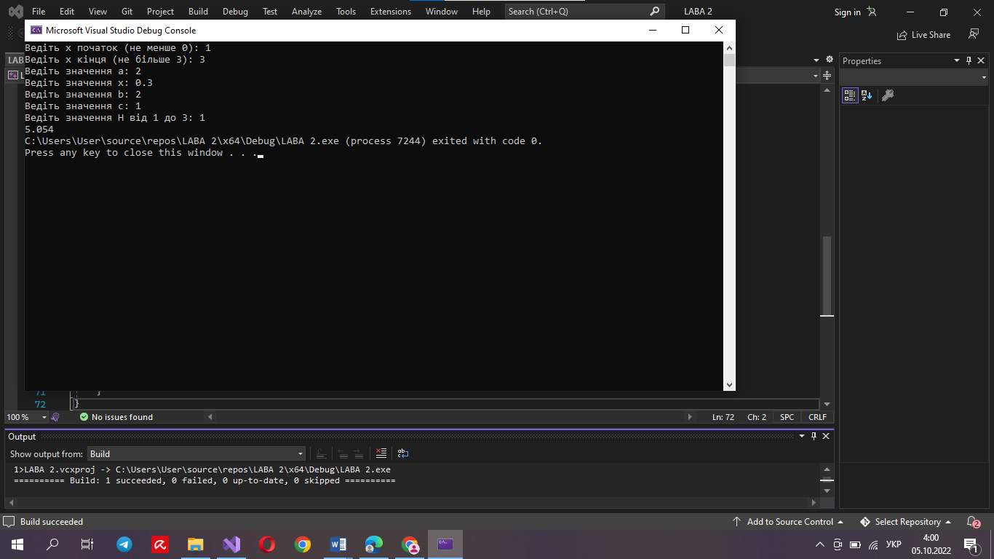
Висновок: я навчилася складати програми циклічних обчислювальних процесів, програми з використанням розгалуження та функцій користувача.

